ВОЛШЕБНОЕ ДЕРЕВО ЖИЗНИ
(внеклассное мероприятие по экологическому кружку в 4 классе)
номинация «Лучшая разработка внеклассного мероприятия».

Кузнецова Ирина Александровна, учитель МБОУ «СШ № 4г. Вельска»
Пучинина Елена Альбертовна, педагог дополнительного образования МБУДО «ДЮЦ»

г. Вельск
2016 г.

Содержание

Содержание……………………………………………..стр.2
Введение…………………………………………………стр. 3-5
Основная часть……….…………………………………стр.6-8
Заключение……………………………………………. стр.9
Список литературы…………………………………… стр10
Приложения……………………………………………. стр.11-18

Цель: Формирование экологической культуры через изучение объектов живой природы (рябины). Цель достигается реализацией поставленных задач.
Задачи: 1. Изучить особенности рябины, её применение в народной медицине, пищевой промышленности. Познакомить с народными рецептами. 2. Раскрыть её образ в творчестве, значимости и бережном отношении человека.
3. Научить ребят выполнять своими руками рябиновый оберег из солёного теста.
4. Мотивировать обучающихся на дальнейшее изучение объектов живой природы. Продолжительность занятия: 45 мин
Тип занятия: комбинированный.
Формы организации обучения: групповая с элементами индивидуализации.
Форма проведения мероприятия традиционная. Методы: наглядный (демонстрация наглядности: презентация, схема выполнения оберега, выполненный заранее оберег), словесный (рассказ, объяснение, инструктаж, фронтальная беседа), слуховой, практический (практическая работа по изготовлению оберега).
Используемые образовательные технологии: познавательно-исследовательские, развивающие, информационно-коммуникационные, мнемотехника. Оборудование: мультимедийное оборудование, солёное тесто 2-х цветов - красное для ягод, зелёное для листьев, стек, основа заготовка под оберег - диск на котором наклеен белый картон с нарисованной веткой рябины без ягод и листьев, горошки чёрного перца, кисть, тарелочка с водой, мука.

Основная часть
Учитель: Ребята, сегодня у нас необычное мероприятие и проведёт его Марина Акиньхова. На одном из уроков по экологии, её очень заинтересовало дерево, которое часто можно увидеть вблизи жилья человека. Марина нашла интересную информацию об этом дереве, провела в нашем классе анкетирование (Приложение 1), откуда выяснила, что вас заинтересовало, какое дерево называют волшебным деревом жизни (слайд 1). Сегодня она расскажет о рябине и научит вас делать оберег для дома.
- Рассказ о рябине
Марина: Рябина дерево, высотой 6-20 м. Листья очередные, продолговатые. Цветки белые многочисленные, собраны в густые соцветия. Плод ягодообразный, красновато-оранжевый. Вкус ягод горьковато-кислый. Плоды созревают в сентябре. Рябина распространена в лесной и лесостепной зонах европейской части России. Наиболее известна Невежинская рябина (название происходит от села Невежино Владимирской области). Как только на рябиновом дереве вспыхивают красные фонари, значит, наступает осень (слайд 2).В народе ягоды рябины популярны в качестве лекарственного средства. Более подробно вы можете прочитать об этом на слайде (слайд 3). И немногие знают о её оригинальных вкусовых качествах. Это варенье, джем, желе, квас, мармелад, сироп (слайд 4). Вместе с мамой мы испекли пирог с рябиной (слайд 5). Наши предки, древние славяне, считали рябину священным деревом, и про неё сложено большое количество легенд (слайд 6). Однажды купеческая дочь полюбила простого парня, но ее отец был против. И он обратился к колдуну, чтобы избавиться от бедного юноши, а дочь случайно узнала и сбежала из родительского дома. Поспешила она на берег реки к месту встречи с любимым. В тот же час появился там колдун, но юноша заметил его. Для того чтобы отвлечь его, храбрый юноша бросился в воду. И когда он парень уже выбирался на берег, сверкнула молния, ударил гром, и юноша превратился в дуб. Все это случилось на глазах у девушки, немного опоздавшей к месту встречи, и колдун заколдовал и её. Девичий тонкий стан стал стволом рябины, а руки-ветви протянулись в сторону любимого. Так и стоят на разных берегах два любящих друг друга одиноких дерева. Весной рябинка надевает белый наряд, а осенью роняет в воду красные слезы, горюя о том, что «широка река, не перешагнуть, глубока река, а не утонуть», и никак «нельзя рябине к дубу перебраться, знать, судьба такая – век одной качаться». Эта легенда легла в основу песни «Тонкая рябина». Наряду с березой, она считается поэтическим символом России (слайд 7). Для детей существует множество загадок про рябину (слайд 8). Например: - ягоды не сладость, зато глазу радость и садам украшенье, а друзьям угощенье. Про неё так же сложено множество пословиц и поговорок. Например: - Без рябины осень скучна. Рябина считалась символом плодородия, процветания, благополучия и любви. У наших предков существовало множество примет и поверий (слайд 9) (Приложение 3). Например: - Три рябины вокруг дома – защита от пожара. Издревле считалось, что рябина является мощным и действенным оберегом (слайд 10). Ни одна свадьба на Руси не обходилась без рябины. Рябиновыми листьями выстилали обувь новобрачных, а венки из ее веток с россыпями ягод надевали им на головы. Самым действенным оберегом считались бусы из рябиновых плодов (слайд 11). У рябины мощная энергетика, и если повесить веточку рябины в доме, то никакие дурные влияния не страшны. Это меня особо заинтересовало. Я сделала оберег своими руками (слайд 12). Из ваших анкет узнала, что вас тоже есть желание изготовить оберег.
- Мастер класс по изготовлению оберега.
Проверим глазами: у каждого на парте лежат 2 шара солёного теста зелёный для листьев и красный для ягод, стек, вода, мука, основа заготовка под оберег, которую я сделала заранее (слайд 13). Для её изготовления мне понадобился диск, белый картон, гуашь коричневая, клей ПВА, тесьма 6см. Белый картон вырезала диаметром с диск, коричневой гуашью нарисовала веточку, приклеила картон на диск, между дисками картоном петелькой заложила тесьму. Приступаем к работе чётко по плану, который в ходе объяснения будет появляться на доске (слайд 14).
Делим зелёный шар на 2 части, одну соседу по парте другую себе. Делим снова каждый на 2 части - 2 листа. Раскатываем колбаску для одного листа. Делим её на 5-7 равных частей. То же самое делаем со второй частью. Далее формируем овал из одной части. Прикладываем каждый овал к веточке, предварительно смочив водой нижнюю часть. Делаем на листиках прожилки. Берём красное тесто, делаем колбаску, делим на 10-12 равных частей. Формируем ягодки одинаковой величины (слайд 15). Прикладываем ягодки к веточке, предварительно смочив нижнюю сторону водой. С нижней стороны ягодки вставляем горошину чёрного перца. Рябиновый оберег готов. Пусть и вас рябина сбережёт от ненастья и невзгод! (слайд 16)
- Рефлексия.
Учитель: Ребята, у вас на столе лежат 3 бумажных ягодки рябины. Мы сейчас попросим вас оценить урок, который провела Марина, получилось ли у неё донести до вас то, насколько значимо дерево рябина в народе. Какое настроение вызвало изготовление оберега. Зелёная ягодка – ничего не поняли из рассказа Марины, не получилось сделать оберег, оранжевая ягодка – всё понятно, но не заинтересовало, красная – урок понравился, полученными знаниями хочется с кем-либо поделиться. Я предлагаю выбрать вам ягодку и приклеить ее к нашей веточке, которую вы видите на доске. (Дети оценивают урок). Посмотрите, какая красивая веточка у нас получилась. (Приложение 3)
Заключение.
Внеклассное мероприятие было проведено на 4 классе 2015 году. Итоги мероприятия оформлены в презентацию (Приложение 4) «Рябиновый оберег». Разработка такого мероприятия требует большой подготовки, как педагога, так и самостоятельной работы обучающегося. Результат мероприятия окупается позитивной мотивацией и интересом учащихся к познавательной деятельности. Данную разработку могут применять в своей работе учителя начальных классов как внеклассное мероприятие по изучению природы родного края, также педагоги дополнительного образования, которые занимаются краеведением или экологией. Отдельно презентацию мастер класса «Рябиновый оберег» могут использовать учителя на уроке труда в начальной школе.

Список литературы:
Карпенко М.Т. Сборник загадок. Москва, Просвещение, 1988.«Начальная школа», № 9-10, 1992г., стр.40
Смертина Т.И. Русский погребок.- М.: 1994г.-80 с.
Фролова Н.А. Рябина обыкновенная. Материалы к проведению экскурсий в лес.
Ширко Т.С. Аптека в саду и в огороде. Минск, 1994г.

Приложение 1
Анкета
- Какое дерево, произрастающее в нашем крае, вы бы назвали волшебным деревом жизни?
- Что такое оберег?
- Вы работали с солёным тестом?
- Хотели бы вы научиться делать из него оберег?

Приложение 2
Приметы и поверья
- В лесу много рябины – к дождливой осени.
- Рябина цветет рясно – много овса будет.
- Рано пожелтели листья на рябине – ранняя осень и ранняя холодная зима будет.
- Позднее цветение рябины – к долгой и теплой осени.
- Кругом красно от рябины – надо ждать холодной и долгой осени.
- Хорошо цветет рябина – будет хороший урожай льна.
- Рябина цветет – пора сеять лен
- . Если рябина в лесу «уродилась» - к дождливой осени, если нет – к сухой.
- Большой урожай рябины – предвестник долгой и холодной зимы.
- Если во сне Вы видите, что ветки рябины провисают под тяжестью гроздей, то не исключено, что в ближайшем будущем Вы получите наследство или выиграете крупную сумму денег.
- Если Вам приснилось, что птицы клюют ягоды с грозди рябины, то в реальной жизни Вас будет сопровождать удача.
- Если бусы из ягод, повешенные около кровати девушки, вдруг рвутся и рассыпаются по полу, значит, скоро будет свадьба, но какая - по любви или нет – эта примета не дает ответа. А в какой стороне больше ягод насыпалось, оттуда придет жених.
- Если рябина, растущая во дворе, вдруг прекращает плодоносить, болеет и чахнет, это значит, что-то не к добру в этой семье. То ли кто-то чары злые наводит, то ли ссоры и раздоры в ней, то ли прошла любовь.

Приложение 3
Рефлексия
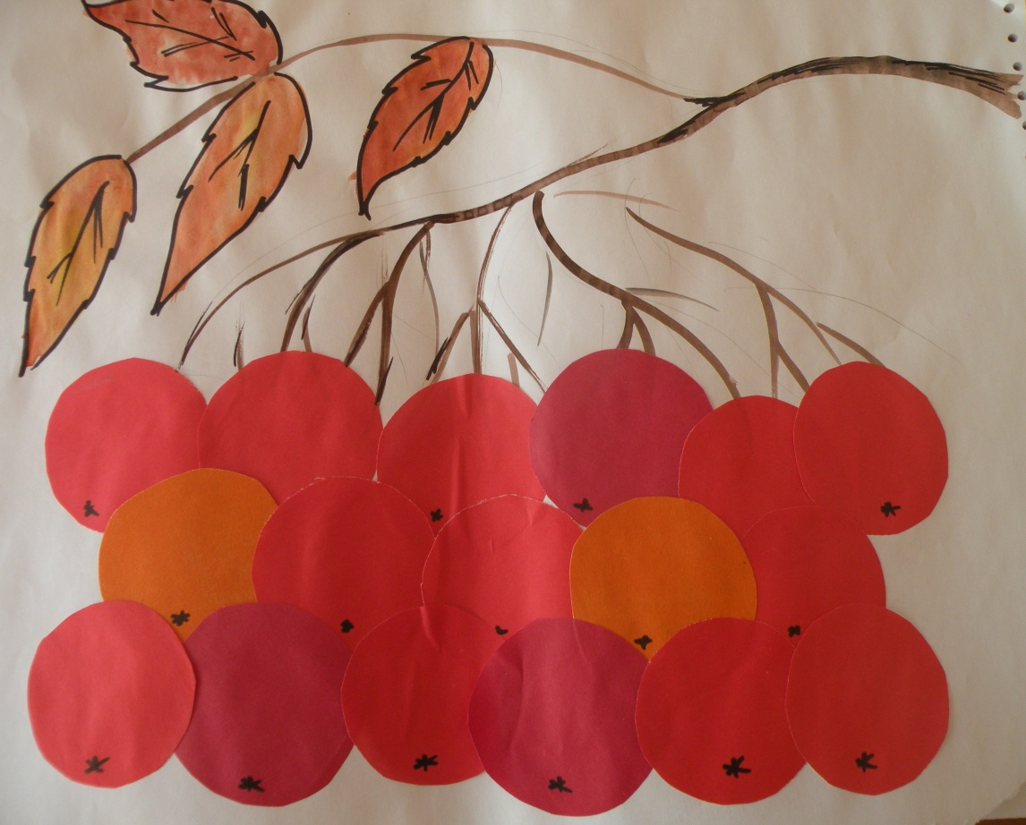

Приложение 4
Презентация «Рябиновый оберег»
Слайд 1 Слайд 2
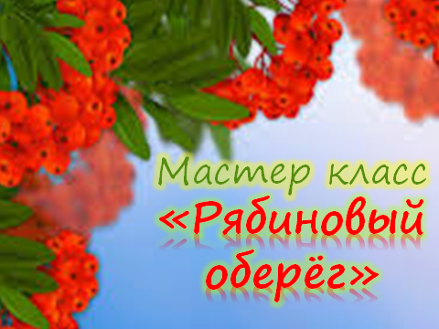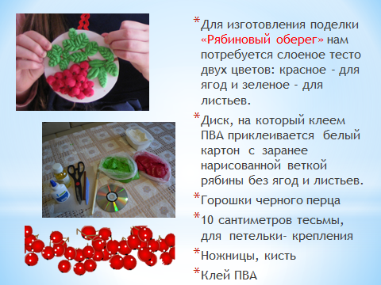
Слайд 3 Слайд 4
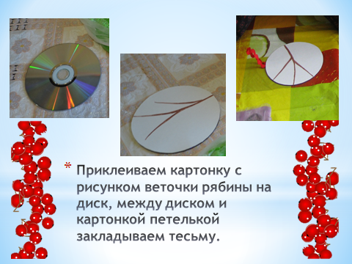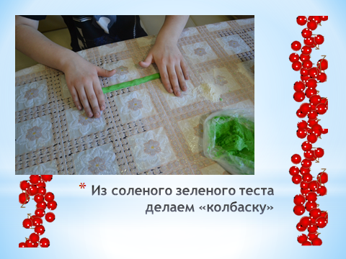
Слайд 5 Слайд 6
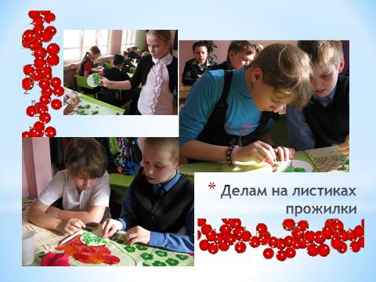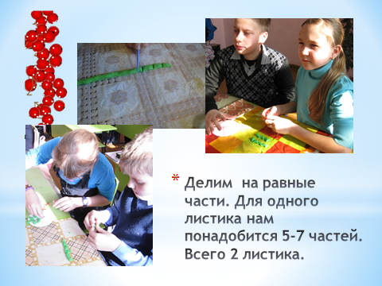
Слайд 7 Слайд 8
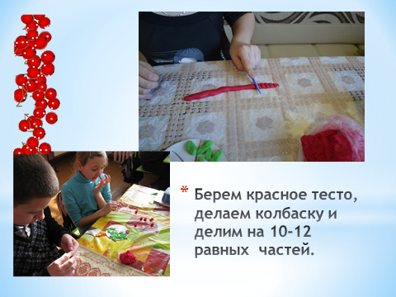
Слайд 9 Слайд10
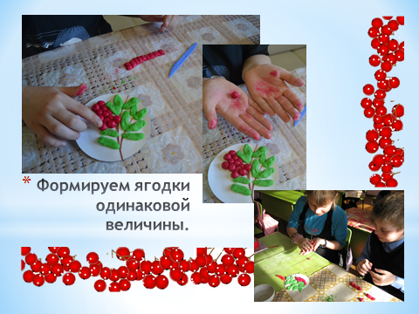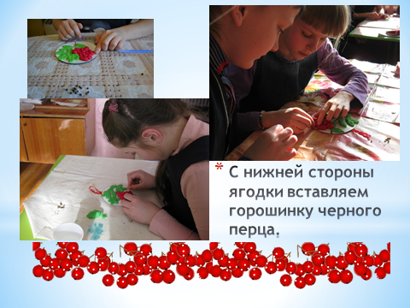
Слайд 12
